全国一级建造师执业资格考试
《建设工程经济》2013年真题
一、单项选择题（共60题，每题1分。每题的备选项中，只有1个最符合题意）
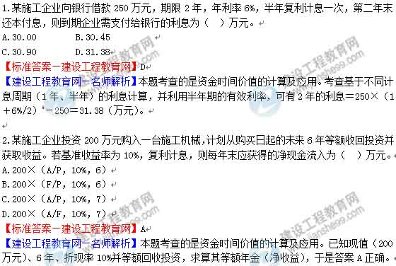
3.某垃圾处理项目得到政府300万元的财政补贴，则这300万元应计入财务计划现金流量表中的（ ）。
A.经营活动净现金流量
B.投资活动净现金流量
C.筹资活动净现金流量
D.营业收入
【标准答案—建设工程教育网】A
【建设工程教育网—名师解析】本题考查的是技术方案现金流量表的编制。300万元的政府财政补贴，应计入补贴收入。而且，根据财务计划现金流量表，补贴收入属于经营活动的净现金流量。

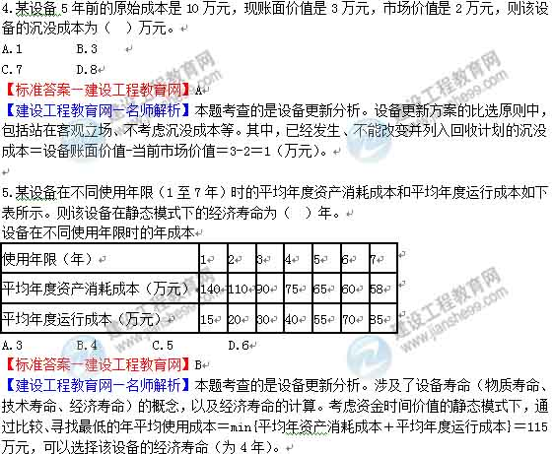

6.关于设备租赁的说法，错误的是（ ）。
A.融资租赁通常适用于长期使用的贵重设备
B.临时使用的设备适宜采用经营租赁方式
C.经营租赁的任一方可以以一定方式在通知对方后的规定期限内取消租约
D.租赁期内，融资租赁承担人拥有租赁设备的所有权
【标准答案—建设工程教育网】D
【建设工程教育网—名师解析】本题考查的是设备租赁与购买方案的比选分析。在租赁期间，承租人对租用设备无所有权，只拥有使用权。同时，提请有关人士留意设备经营租赁、融资租赁的区别。

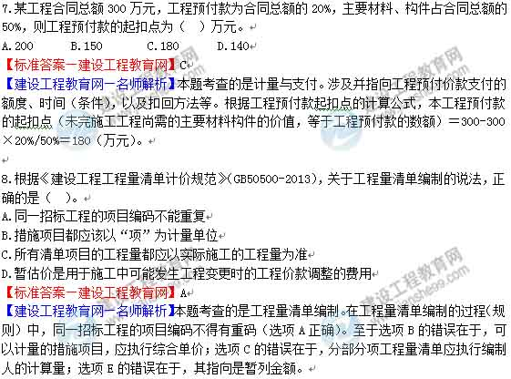

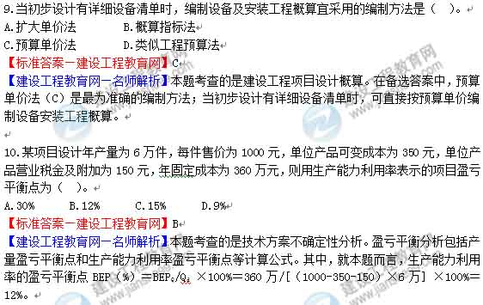
11.根据《建设工程工程量清单计价规范》（GB50500-2013），应列入规费清单的费用是（ ）。
A.上级单位管理费
B.大型机械进出场及安拆费
C.住房公积金
D.危险作业意外伤害保险费
【标准答案—建设工程教育网】C
【建设工程教育网—名师解析】本题考查的的是工程量清单计价。根据新工程量清单计价规范，规费包括社会保险费（养老、失业、医疗、生育和工伤保险费）、住房公积金、工程排污费，共三项。在备选答案中，大型机械进出场及安拆费属于措施费；危险作业意外伤害保险费属于“08规范”或“206号文”的规费，现不包括之。

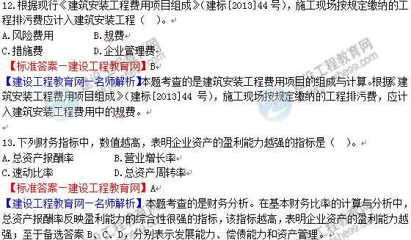
14.某企业从银行借入一笔长期贷款2000万元，手续费率为0.2%，年利率为7%，期限为5年，每年结息一次，年末付息，到期一次还本，企业所得税税率为25%，则该项借款的资金成本率为（ ）。
A.7.20% B.7.01% C.5.25% D.5.45%
【标准答案—建设工程教育网】C
【建设工程教育网—名师解析】本题考查的是筹资管理。资金成本（率）的概念及计算。根据资金成本率的计算公式（式2071-1），并考虑利息的税前扣税，其资金成本率＝2000×7%×（1-25%）/2000×（1-0.2%）＝5.26%。
15.编制预算定额人工消耗量时，人工幅度差用工是指人工定额中未包括的，而在一般正常施工情况下又不可避免的一些（ ）。
A.返工用工 B.低效率用工
C.用工浪费 D.零星用工
【标准答案—建设工程教育网】D
【建设工程教育网—名师解析】本题考查的是建设工程定额。预算定额在综合汇总针对主要工序的施工定额的人工消耗量时，需要考虑超运距用工、辅助用工和人工幅度差用工。其中，人工幅度差用工是指人工定额中未包括的，而在一般正常施工情况下又不可避免的一些零星用工（例如，停歇、间歇、质量检查等）。

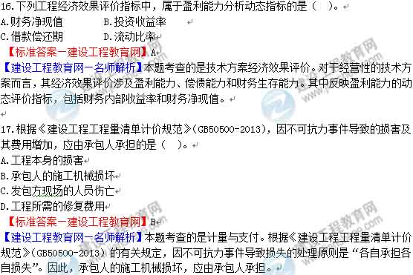

18.关于工程量清单招标中计日工报价技巧的说法，正确的是（ ）。
A.单纯对计日工报价应报低价
B.招标文件中有名义工程量的计日工应报高价
C.单纯对计日工报价应报高价
D.招标文件中有名义工程量的计日工应报低价
【标准答案—建设工程教育网】C
【建设工程教育网—名师解析】本题考查的是国际工程投标报价。在国际工程投标报价的技巧中，如果单纯对计日工报价，可以报高一些，以便日后业主用工或使用机械时，可以多些盈利。但如果招标文件有一个假定的“名义工程量”或估算数量时，则需要具体分析是否报高价，以免提高总报价、降低中标概率。同时，提请有关同志注意不平衡报价策略。



20.根据现行《企业会计准则》，下列交易事项中，应计入当期利润表的是（ ）。
A.收到上期出售产品的货款
B.上期购买的货物，但是本期才支付的货款
C.上期已经进行的销售宣传，但是本期才支付的宣传费
D.当期已经出售的产品，但是货款还没有收到
【标准答案—建设工程教育网】D
【建设工程教育网—名师解析】在会计核算的基本前提中，我国企业会计核算执行的是权责发生制，即凡是当期已经实现的收入和已经发生或应当负担的费用，无论款项是否收付，都应当作为当期的收入，计入利润表。

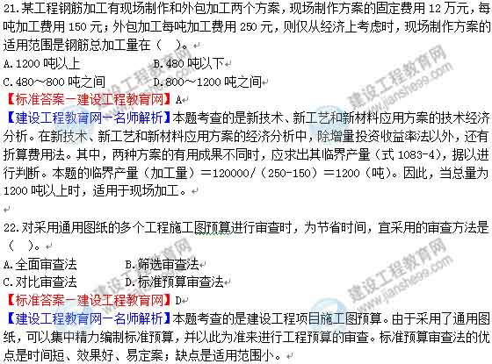

23.根据现行《建筑安装工程费用项目组成》（建标[2013]44号），企业按规定为职工缴纳的基本养老保险属于（ ）。
A.规费 B.企业管理费
C.措施费 D.人工费
【标准答案—建设工程教育网】A
【建设工程教育网—名师解析】本题考查的是建筑安装工程费用项目的组成与计算。根据“44号文”的最新规定，规费包括社会保险费（养老保险费、失业保险费、医疗保险费、生育保险费、工伤保险费）、住房公积金、工程排污费；目前的规费，已经不再包括工程定额测定费，也不包括意外伤害保险费。

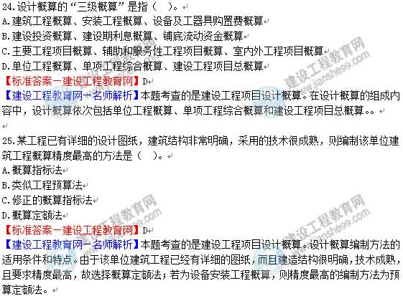

26.某施工企业2012年度工程结算收入为1000万元，营业成本和营业税金及附加为300万元，管理费用200万元，财务费用为100万元，其他业务收入为200万元，投资收益150万元，营业外收入为100万元，营业外支出为80万元，所得税为100万元，则企业当年营业利润为（ ）万元。
A.500 B.520
C.750 D.670
【标准答案—建设工程教育网】C
【建设工程教育网—名师解析】本题考查的是利润和所得税费用。在利润的计算中，应当依次计算营业利润、利润总额和净利润。其中，营业利润＝营业收入-营业成本-营业税金及附加-销售费用-管理费用-财务费用-资产减值损失＋公允价值变动收益＋投资收益＝1000-300-200-100＋200＋150＝750（万元）。

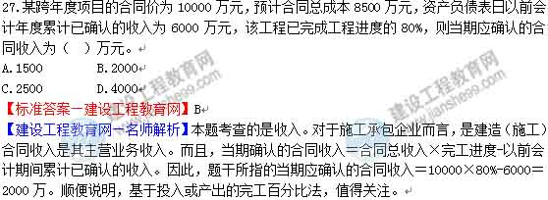
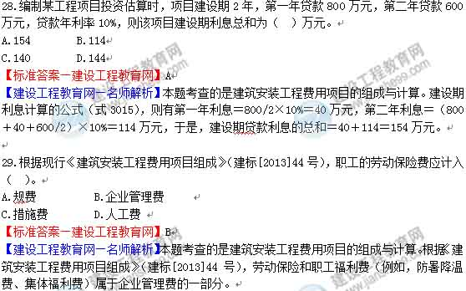
30.租赁公司购买一台设备用于出租，设备的价格为128万元，可以租赁6年，每年年末支付租金，折现率为10%，附加率为4%，租赁保证金和设备费的时间价值忽略不计，则按附加率法计算的年租金为（ ）万元。
A.34.99 B.28.59
C.24.32 D.39.25
【标准答案—建设工程教育网】D
【建设工程教育网—名师解析】本题考查的是建筑安装工程费用项目的组成与计算。在设备租赁与购买方案的比选分析中，附加率法计算租金，可以直接套用相应的公式（式1062-3）。于是，年租金＝128/6＋128×10%＋128×4%＝39.25万元。


33.根据《建设工程工程量清单计价规范》（GB50500-2013），采用工程量清单招标的工程，投标人在投标报价时不得作为竞争性费用的是（ ）。
A.工程定位复测费 B.税金
C.冬雨季施工增加费 D.总承包服务费
【标准答案—建设工程教育网】B
【建设工程教育网—名师解析】本题考查的是工程量清单计价。根据“计价规范”，安全文明施工费、规费和税金不得作为竞争性费用。而且，投标人确定暂列金额和暂估价时，必须遵守招标人的规定。

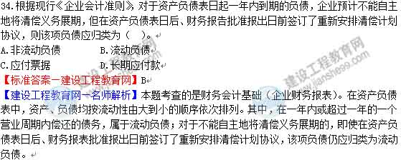
35.关于企业定额作用的说法，正确的是（ ）。
A.企业定额是编制施工组织设计的依据
B.企业定额能反映本企业在不同项目上的最高管理水平
C.依据企业定额可以计算出施工企业完成投标工程的实际成本
D.企业定额不能直接反映本企业的施工技术水平
【标准答案—建设工程教育网】A
【建设工程教育网—名师解析】本题考查的是建设工程定额。在建设工程定额的不同分类中，企业定额是指由施工企业自行组织，主要根据企业自身情况编制，在本企业内部使用的定额。而且，企业定额对于编制施工组织设计、投标报价以及确定工程施工成本等，均具有重要作用。在备选答案中，C没有错误，但A最为准确。

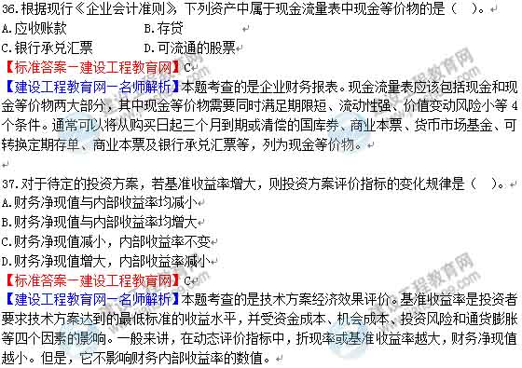
38.下列经济活动产生的现金中，不属于筹资活动产生的现金流量是（ ）。
A.处置子公司收到的现金净额
B.取得借款收到的现金
C.分配股利支付的现金
D.偿还债务支付的现金
【标准答案—建设工程教育网】A
【建设工程教育网—名师解析】本题考查的是企业财务报表。现金流量表可以反映投资、筹资和经营等三类活动的现金流入和流出情况。在备选答案中，处置子公司收到的现金净额（A）属于投资活动的现金流量。


41.关于用成本分析模式确定企业现金最佳持有量的说法，正确的是（ ）。
A.企业持有现金的成本有机会成本、管理成本和短缺成本
B.管理成本与现金持有量一般成正比例关系
C.现金的短缺成本随现金持有量的增加而增加
D.运用成本分析模式确定现金最佳持有量的目的是加速现金周转速度
【标准答案—建设工程教育网】A
【建设工程教育网—名师解析】本题考查的是流动资产财务管理。在现金和有价证券的财务管理中，管理成本和现金持有量没有明显比例关系（B有误）；现金的短缺成本随现金持有量的增加而降低（C有误）；成本分析模式是通过分析持有现金的成本，寻找持有成本最低的现金持有量，进而实现流动性与盈利性的平衡（D有误）。



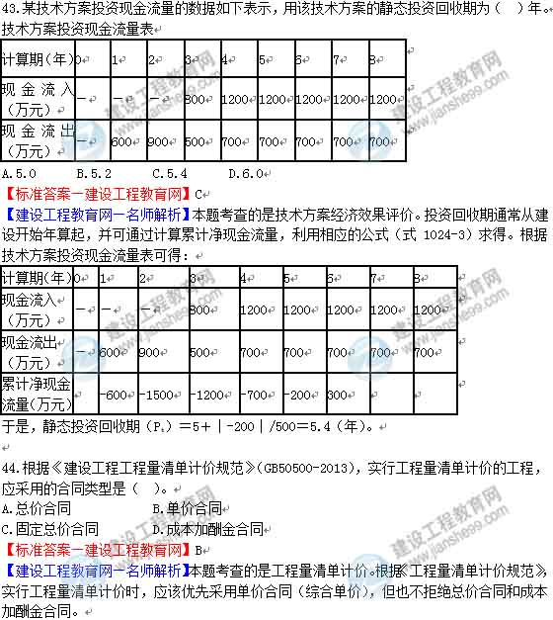
45.按照《建设工程工程量清单计价规范》（GB50500-2013）投标的工程，完全不能竞争的部分是（ ）。
A.分部分项工程费 B.措施项目费
C.其他项目费 D.规费
【标准答案—建设工程教育网】D
【建设工程教育网—名师解析】本题考查的是工程量清单计价。根据《计价规范》（GB50500-2013），安全文明施工费、税金和规费属于不得竞争性的费用，必须根据国家、省级和行业主管部门的规定计算。
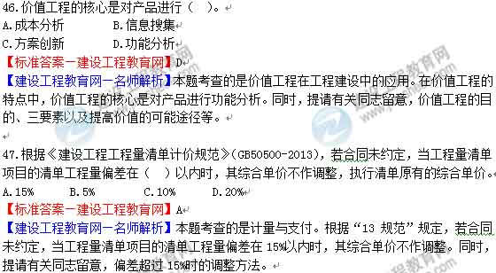
48.某工程施工有两个技术方案可供选择，甲方案需投资180万元，年生产成本为45万元；乙方案需投资220万元，年生产成本为40万元。设基准投资收益率为12%，若采用增量投资收益率评价两方案，则（ ）。
A.甲方案优于乙方案
B.甲乙两个方案的效果相同
C.乙方案优于甲方案
D.甲乙两个方案的折算费用相同
【标准答案—建设工程教育网】C
【建设工程教育网—名师解析】本题考查的是新技术、新工艺和新材料应用方案的技术经济分析。根据有关概念、公式（式1083-1）以及题意，增量投资收益率＝（45-40）/（220-180）×100%＝5/40×100%＝12.5%。由于其高于基准收益率（12%），所以投资额大的乙方案为优。

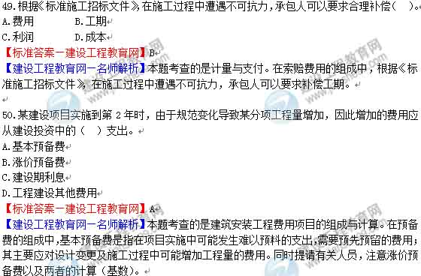
51.根据现行《建筑安装工程费用项目组成》（建标[2013]44号），下列费用中，应计入分部分项工程费的是（ ）。
A.安全文明施工费
B.二次搬运费
C.施工机械使用费
D.大型机械设备进出场及安拆费
【标准答案—建设工程教育网】C
【建设工程教育网—名师解析】本题考查的是建筑安装工程费用项目的组成与计算。根据“44号文”，安全文明施工费、二次搬运费、大型机械设备进出场及安拆费，均属于措施项目费。

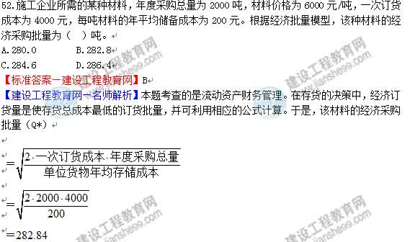

53.施工企业销售自行加工的商品混凝土的收入属于（ ）收入。
A.产品销售 B.施工合同
C.材料销售 D.提供劳务
【标准答案—建设工程教育网】A
【建设工程教育网—名师解析】本题考查的是收入。根据收入的分类，在其他业务收入中，包括销售商品、提供劳务、让渡资产使用权等。其中，产品销售主要有自行加工的碎石、商品混凝土、各种门窗制品等。


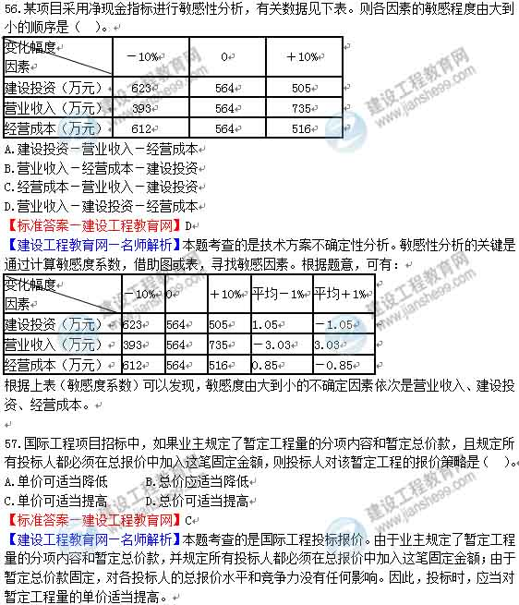
58.考虑资金时间价值，两笔资金不能等值的情形是（ ）。
A.金额相等，发生在不同时点
B.金额不等，发生在不同时点
C.金额不等，但分别发生在期初和期末
D.金额相等，发生在相同时点
【标准答案—建设工程教育网】A
【建设工程教育网—名师解析】本题考查的是资金时间价值的计算及应用。根据资金时间价值的原理，即使金额相同，因其发生在不同的时间，其价值就不会相同。

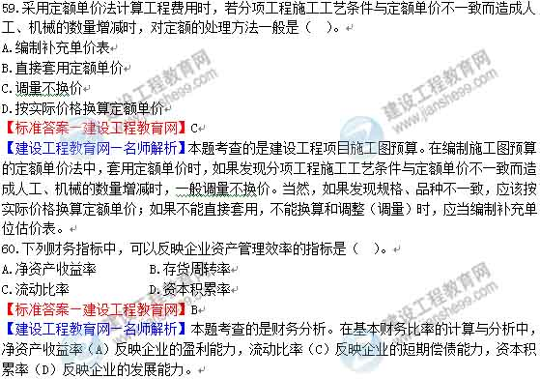
二、多项选择题
61.影响国际工程投标报价决策的因素主要有（ ）。
A.评标人员组成 B.成本估算的准确性
C.风险偏好 D.市场条件
E.竞争程度
【标准答案—建设工程教育网】BCDE
【建设工程教育网—名师解析】本题考查的是国际工程投标报价。影响国际工程投标报价决策的因素主要有成本估算的准确性、期望利润、市场条件、竞争程度、风险偏好。

62.根据现行《企业会计准则》，应计入管理费用的有（ ）。
A.印花税
B.管理人员劳动保护费
C.应付债券利息
D.固定资产使用费
E.法律顾问费
【标准答案—建设工程教育网】ABDE
【建设工程教育网—名师解析】本题考查的是成本与费用。施工企业的期间费用包括管理费用和财务费用；其中管理费用包括，管理人员工资、办公费、差旅交通费、固定资产使用费、工具用具使用费、劳动保险和职工福利费、劳动保护费、检验试验费、工会经费、职工教育经费、财产保险费、税金、其他。应付债券利息（C）属于财务费用。

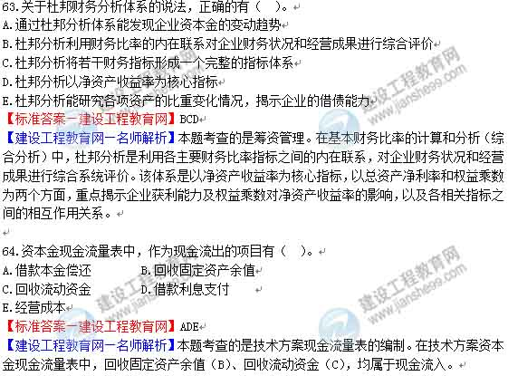

65.关于现金流量绘图规则的说法，正确的有（ ）。
A.箭线长短要能适当体现各时点现金流量数值大小的差异
B.箭线与时间轴的交点表示现金流量发生的时点
C.横轴是时间轴，向右延伸表示时间的延续
D.现金流量的性质对不同的人而言是相同的
E.时间轴上的点通常表示该时间单位的起始时点
【标准答案—建设工程教育网】ABC
【建设工程教育网—名师解析】本题考查的是资金时间价值的计算及应用。根据资金时间价值的概念及现金流量图的绘图规则，现金流量的性质对于不同的人来说是不同的，所以需要首先确定现金流量的分析主体，才能确定是现金流入或现金流出；时间轴上的点通常表示该时间单位的期末时点。

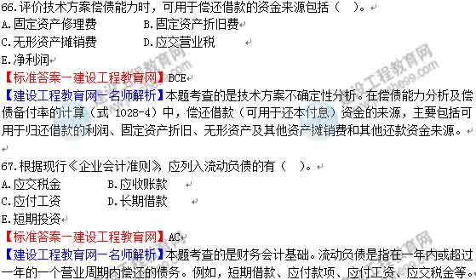

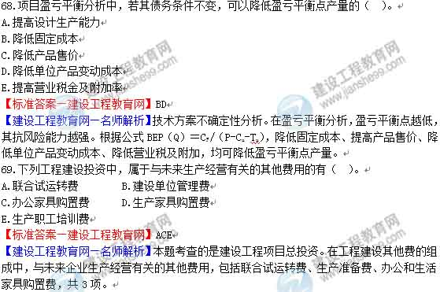

70. 【标准答案—建设工程教育网】ABE
【建设工程教育网—名师解析】本题考查的是建设工程项目施工图预算。利用定额单价法编制施工图预算时。若分项工程的名称、规格、计量单位与定额单位或单位估价表中所列内容完全一致时，可以直接套用定额单价；分项工程的主要材料品种与定额单价或单位估价表中规定材料不一致时，需要按实际使用材料价格换算定额单价；分项工程施工工艺条件与定额单价不一致而造成人工、机械的数量增减时，一般调量不换价；分项工程不能直接套用定额、不能换算和调整时，应编制补充单位估价表。


73.根据《建设工程工程量清单计价规范》（GB50500-2013），关于招标控制价的说法，正确的有（ ）。
A.招标控制价是对招标工程项目规定的最高工程造价
B.招标控制价超过批准的概算时，招标人应将其报原概算审批部门审核
C.国有或非国有资金投资的建设工程招标，招标人必须编制招标控制价
D.招标控制价应在招标文件中公布，在招标过程中不应上调，但可适当下浮
E.投标人的投标报价高于招标控制价时，其投标应按废标处理
【标准答案—建设工程教育网】ABE
【建设工程教育网—名师解析】本题考查的是工程量清单计价。根据《建设工程工程量清单计价规范》（GB50500-2013），非国有资金投资的建设项目，可以不编制招标控制价（C有误）；招标控制价不得上浮或下调（D有误）。

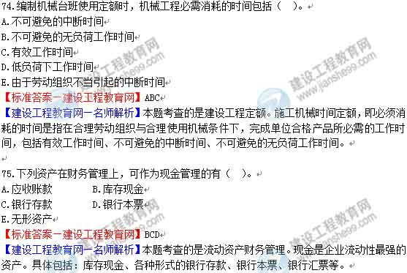

76.根据现行《建设工程价款结算暂行办法》，发包人未在合同约定的时间内向承包人支付工程竣工结算价款时，承包人可以采取的措施有（ ）。
A.向发包人催促按约定支付工程结算价款
B.将该工程留置不予交付使用
C.向发包人要求按银行同期贷款利率支付拖欠工程价款的利息
D.与发包人协商将该工程折价抵款
E.向人民法院申请将该工程依法拍卖
【标准答案—建设工程教育网】ACDE
【建设工程教育网—名师解析】本题考查的是计量与支付。根据《建设工程价款结算暂行办法》，发包人未按规定支付工程竣工结算款的，承包人可以催告发包人支付结算价款，如达成延期支付协议，发包人应按同期银行贷款利率支付拖欠工程价款的利息；如未达成延期支付协议，承包人可以与发包人协商将该工程折价，或申请人民法院将该工程依法拍卖，承包人就该工程折价或者拍卖的价款优先受偿。

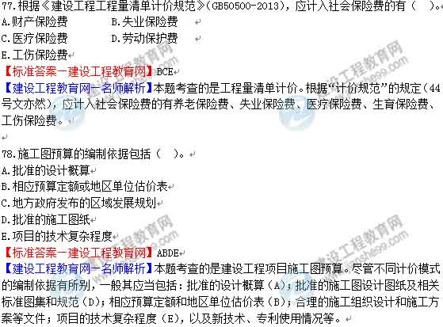

79.下列投资方案经济效果评价指标中，可用于偿债能力分析的有（ ）。
A.利息备付率 B.投资收益率
C.流动比率 D.借款偿还期
E.投资回收期
【标准答案—建设工程教育网】ACD
【建设工程教育网—名师解析】本题考查的是技术方案经济效果评价。在技术方案经济效果评价中，反映偿债能力指标主要有：借款偿还期、利息备付率、偿债备付率、资产负债率、流动比率和速动比率。投资收益率（B）、投资回收期（E），属于评价企业盈利能力的指标。

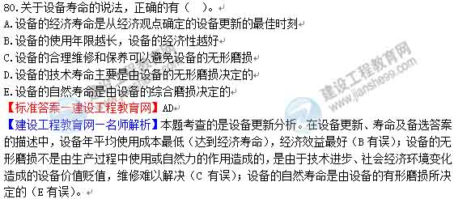

《建设工程经济》2013年真题参考答案
一、单项选择题
1【标准答案—建设工程教育网】D
【建设工程教育网—名师解析】本题考查的是资金时间价值的计算及应用。考查基于不同计息周期（1年、半年）的利息计算，并利用半年期的有效利率，可有2年的利息＝250×（1＋6%/2）⁴－250＝31.38（万元）。
2. 【标准答案—建设工程教育网】A
【建设工程教育网—名师解析】本题考查的是资金时间价值的计算及应用。已知现值（200万元）、6年、折现率10%并等额回收投资，求算其等额年金（净收益），于是答案A正确。
3. 【标准答案—建设工程教育网】A
【建设工程教育网—名师解析】本题考查的是技术方案现金流量表的编制。300万元的政府财政补贴，应计入补贴收入。而且，根据财务计划现金流量表，补贴收入属于经营活动的净现金流量。
4.【标准答案—建设工程教育网】A
【建设工程教育网—名师解析】本题考查的是设备更新分析。设备更新方案的比选原则中，包括站在客观立场、不考虑沉没成本等。其中，已经发生、不能改变并列入回收计划的沉没成本＝设备账面价值-当前市场价值＝3-2＝1（万元）。
5.【标准答案—建设工程教育网】B
【建设工程教育网—名师解析】本题考查的是设备更新分析。涉及了设备寿命（物质寿命、技术寿命、经济寿命）的概念，以及经济寿命的计算。考虑资金时间价值的静态模式下，通过比较、寻找最低的年平均使用成本＝min{平均年资产消耗成本＋平均年度运行成本}＝115万元，可以选择该设备的经济寿命（为4年）。
6. 【标准答案—建设工程教育网】D
【建设工程教育网—名师解析】本题考查的是设备租赁与购买方案的比选分析。在租赁期间，承租人对租用设备无所有权，只拥有使用权。同时，提请有关人士留意设备经营租赁、融资租赁的区别。
7.【标准答案—建设工程教育网】C
【建设工程教育网—名师解析】本题考查的是计量与支付。涉及并指向工程预付价款支付的额度、时间（条件），以及扣回方法等。根据工程预付款起扣点的计算公式，本工程预付款的起扣点（未完施工工程尚需的主要材料构件的价值，等于工程预付款的数额）＝300-300×20%/50%＝180（万元）。
8. 【标准答案—建设工程教育网】A
【建设工程教育网—名师解析】本题考查的是工程量清单编制。在工程量清单编制的过程（规则）中，同一招标工程的项目编码不得有重码（选项A正确）。至于选项B的错误在于，可以计量的措施项目，应执行综合单价；选项C的错误在于，分部分项工程量清单应执行编制人的计算量；选项E的错误在于，其指向是暂列金额。
9. 【标准答案—建设工程教育网】C
【建设工程教育网—名师解析】本题考查的是建设工程项目设计概算。在备选答案中，预算单价法（C）是最为准确的编制方法；当初步设计有详细设备清单时，可直接按预算单价编制设备安装工程概算。
10.【标准答案—建设工程教育网】B
【建设工程教育网—名师解析】本题考查的是技术方案不确定性分析。盈亏平衡分析包括产量盈亏平衡点和生产能力利用率盈亏平衡点等计算公式。其中，就本题而言，生产能力利用率的盈亏平衡点BEP（%）＝BEP_{Q}/Q_{d} ×100%＝360万/[（1000-350-150）×6万] ×100%＝12%。
11. 【标准答案—建设工程教育网】C
【建设工程教育网—名师解析】本题考查的的是工程量清单计价。根据新工程量清单计价规范，规费包括社会保险费（养老、失业、医疗、生育和工伤保险费）、住房公积金、工程排污费，共三项。在备选答案中，大型机械进出场及安拆费属于措施费；危险作业意外伤害保险费属于“08规范”或“206号文”的规费，现不包括之。
12. 【标准答案—建设工程教育网】B
【建设工程教育网—名师解析】本题考查的是建筑安装工程费用项目的组成与计算。根据《建筑安装工程费用项目组成》（建标[2013]44号），施工现场按规定缴纳的工程排污费，应计入建筑安装工程费用中的规费。
13. 【标准答案—建设工程教育网】A
【建设工程教育网—名师解析】本题考查的是财务分析。在基本财务比率的计算与分析中，总资产报酬率反映盈利能力的综合性很强的指标，该指标越高，表明企业资产的盈利能力越强；至于备选答案B、C、D，分别表示发展能力、偿债能力和资产管理。
14.【标准答案—建设工程教育网】C
【建设工程教育网—名师解析】本题考查的是筹资管理。资金成本（率）的概念及计算。根据资金成本率的计算公式（式2071-1），并考虑利息的税前扣税，其资金成本率＝2000×7%×（1-25%）/2000×（1-0.2%）＝5.26%。
15. 【标准答案—建设工程教育网】D
【建设工程教育网—名师解析】本题考查的是建设工程定额。预算定额在综合汇总针对主要工序的施工定额的人工消耗量时，需要考虑超运距用工、辅助用工和人工幅度差用工。其中，人工幅度差用工是指人工定额中未包括的，而在一般正常施工情况下又不可避免的一些零星用工（例如，停歇、间歇、质量检查等）。
16. 【标准答案—建设工程教育网】A
【建设工程教育网—名师解析】本题考查的是技术方案经济效果评价。对于经营性的技术方案而言，其经济效果评价涉及盈利能力、偿债能力和财务生存能力。其中反映盈利能力的动态评价指标，包括财务内部收益率和财务净现值。
17. 【标准答案—建设工程教育网】B
【建设工程教育网—名师解析】本题考查的是计量与支付。根据《建设工程工程量清单计价规范》（GB50500-2013）的有关规定，因不可抗力事件导致损失的处理原则是“各自承担各自损失”。因此，承包人的施工机械损坏，应由承包人承担。
18. 【标准答案—建设工程教育网】C
【建设工程教育网—名师解析】本题考查的是国际工程投标报价。在国际工程投标报价的技巧中，如果单纯对计日工报价，可以报高一些，以便日后业主用工或使用机械时，可以多些盈利。但如果招标文件有一个假定的“名义工程量”或估算数量时，则需要具体分析是否报高价，以免提高总报价、降低中标概率。同时，提请有关同志注意不平衡报价策略。
19. 【标准答案—建设工程教育网】D
【建设工程教育网—名师解析】本题考查的是工程量清单编制。根据“13规范”，招标人委托工程造价咨询机构编制的招标工程量清单，招标人对其完整性和准确性负责（其封面应由招标人和工程造价咨询人盖章确认）。
20. 【标准答案—建设工程教育网】D
【建设工程教育网—名师解析】在会计核算的基本前提中，我国企业会计核算执行的是权责发生制，即凡是当期已经实现的收入和已经发生或应当负担的费用，无论款项是否收付，都应当作为当期的收入，计入利润表。
21. 【标准答案—建设工程教育网】A
【建设工程教育网—名师解析】本题考查的是新技术、新工艺和新材料应用方案的技术经济分析。在新技术、新工艺和新材料应用方案的经济分析中，除增量投资收益率法以外，还有折算费用法。其中，两种方案的有用成果不同时，应求出其临界产量（式1083-4），据以进行判断。本题的临界产量（加工量）＝120000/（250-150）＝1200（吨）。因此，当总量为1200吨以上时，适用于现场加工。
22. 【标准答案—建设工程教育网】D
【建设工程教育网—名师解析】本题考查的是建设工程项目施工图预算。由于采用了通用图纸，可以集中精力编制标准预算，并以此为准来进行工程预算的审查。标准预算审查法的优点是时间短、效果好、易定案；缺点是适用范围小。
23. 【标准答案—建设工程教育网】A
【建设工程教育网—名师解析】本题考查的是建筑安装工程费用项目的组成与计算。根据“44号文”的最新规定，规费包括社会保险费（养老保险费、失业保险费、医疗保险费、生育保险费、工伤保险费）、住房公积金、工程排污费；目前的规费，已经不再包括工程定额测定费，也不包括意外伤害保险费。
24. 【标准答案—建设工程教育网】D
【建设工程教育网—名师解析】本题考查的是建设工程项目设计概算。在设计概算的组成内容中，设计概算依次包括单位工程概算、单项工程综合概算和建设工程项目总概算。。
25. 【标准答案—建设工程教育网】D
【建设工程教育网—名师解析】本题考查的是建设工程项目设计概算。设计概算编制方法的适用条件和特点。由于该单位建筑工程已经有详细的图纸，而且建造结构很明确，技术成熟，且要求精度最高，故选择概算定额法；若为设备安装工程概算，则精度最高的编制方法为预算定额法。
26.【标准答案—建设工程教育网】C
【建设工程教育网—名师解析】本题考查的是利润和所得税费用。在利润的计算中，应当依次计算营业利润、利润总额和净利润。其中，营业利润＝营业收入-营业成本-营业税金及附加-销售费用-管理费用-财务费用-资产减值损失＋公允价值变动收益＋投资收益＝1000-300-200-100＋200＋150＝750（万元）。
27.【标准答案—建设工程教育网】B
【建设工程教育网—名师解析】本题考查的是收入。对于施工承包企业而言，是建造（施工）合同收入是其主营业务收入。而且，当期确认的合同收入＝合同总收入×完工进度-以前会计期间累计已确认的收入。因此，题干所指的当期应确认的合同收入＝10000×80%-6000＝2000万。顺便说明，基于投入或产出的完工百分比法，值得关注。
28.【标准答案—建设工程教育网】A
【建设工程教育网—名师解析】本题考查的是建筑安装工程费用项目的组成与计算。建设期利息计算的公式（式3015），则有第一年利息＝800/2×10%＝40万元，第二年利息＝（800＋40＋600/2）×10%＝114万元，于是，建设期贷款利息的总和＝40＋114＝154万元。
29. 【标准答案—建设工程教育网】B
【建设工程教育网—名师解析】本题考查的是建筑安装工程费用项目的组成与计算。根据《建筑安装工程费用项目组成》（建标[2013]44号），劳动保险和职工福利费（例如，防暑降温费、集体福利费）属于企业管理费的一部分。
30.【标准答案—建设工程教育网】D
【建设工程教育网—名师解析】本题考查的是建筑安装工程费用项目的组成与计算。在设备租赁与购买方案的比选分析中，附加率法计算租金，可以直接套用相应的公式（式1062-3）。于是，年租金＝128/6＋128×10%＋128×4%＝39.25万元。
31.【标准答案—建设工程教育网】D
【建设工程教育网—名师解析】本题考查的是建设工程定额。人工定额和机械台班定额，均有时间定额和产量定额两种表现形式，而且两者的乘积等于A（小组成员人数）。于是，该机械的时间定额＝小组成员人数总和/机械台班产量＝5/4＝1.25工日。
32. 【标准答案—建设工程教育网】D
【建设工程教育网—名师解析】本题考查的是工程量清单编制。根据“13规范”，无论是招标人自行编制，还是委托具有相应资质的工程造价咨询人编制，招标工程量清单的准确性和完整性均应由招标人负责。
33. 【标准答案—建设工程教育网】B
【建设工程教育网—名师解析】本题考查的是工程量清单计价。根据“计价规范”，安全文明施工费、规费和税金不得作为竞争性费用。而且，投标人确定暂列金额和暂估价时，必须遵守招标人的规定。
34 【标准答案—建设工程教育网】B
【建设工程教育网—名师解析】本题考查的是财务会计基础（企业财务报表）。在资产负债表中，资产、负债均按流动性由大到小的顺序依次排列。其中，在一年内或超过一年的一个营业周期内偿还的债务，属于流动负债；对于不能自主地将清偿义务展期的，即使在资产负债表日后、财务报表批准报出日前签订了重新安排清偿计划协议，该项负债仍应归类为流动负债。
35. 【标准答案—建设工程教育网】A
【建设工程教育网—名师解析】本题考查的是建设工程定额。在建设工程定额的不同分类中，企业定额是指由施工企业自行组织，主要根据企业自身情况编制，在本企业内部使用的定额。而且，企业定额对于编制施工组织设计、投标报价以及确定工程施工成本等，均具有重要作用。在备选答案中，C没有错误，但A最为准确。
36. 【标准答案—建设工程教育网】C
【建设工程教育网—名师解析】本题考查的是企业财务报表。现金流量表应该包括现金和现金等价物两大部分，其中现金等价物需要同时满足期限短、流动性强、价值变动风险小等4个条件。通常可以将从购买日起三个月到期或清偿的国库券、商业本票、货币市场基金、可转换定期存单、商业本票及银行承兑汇票等，列为现金等价物。
37. 【标准答案—建设工程教育网】C
【建设工程教育网—名师解析】本题考查的是技术方案经济效果评价。基准收益率是投资者要求技术方案达到的最低标准的收益水平，并受资金成本、机会成本、投资风险和通货膨胀等四个因素的影响。一般来讲，在动态评价指标中，折现率或基准收益率越大，财务净现值越小。但是，它不影响财务内部收益率的数值。
38. 【标准答案—建设工程教育网】A
【建设工程教育网—名师解析】本题考查的是企业财务报表。现金流量表可以反映投资、筹资和经营等三类活动的现金流入和流出情况。在备选答案中，处置子公司收到的现金净额（A）属于投资活动的现金流量。
39. 【标准答案—建设工程教育网】C
【建设工程教育网—名师解析】本题考查的是财务会计基础。我国企业会计核算的基础是权责发生制，即凡是当期已经实现的收入和已经发生或应当负担的费用，无论款项是否收付，都应计入当期。因此，2012年11月确认的该笔款项（符合能够可靠估计的标准），应计入2012年11月的收入。
40. 【标准答案—建设工程教育网】D
【建设工程教育网—名师解析】本题考查的是计量与支付。根据《清单计价规范》及工程计量的有关规定，发包人应当在收到报告后7天内核实（A有误）；总价合同项目的计量和支付应以总价为基础，发承包双方应在合同中约定工程计量的形象目标或时间节点（B有误）；工程计量可以选择按月计量或按工程形象进度分段计量（C有误）。
41. 【标准答案—建设工程教育网】A
【建设工程教育网—名师解析】本题考查的是流动资产财务管理。在现金和有价证券的财务管理中，管理成本和现金持有量没有明显比例关系（B有误）；现金的短缺成本随现金持有量的增加而降低（C有误）；成本分析模式是通过分析持有现金的成本，寻找持有成本最低的现金持有量，进而实现流动性与盈利性的平衡（D有误）。
42. 【标准答案—建设工程教育网】B
【建设工程教育网—名师解析】本题考查的是建设工程定额。施工定额是以同一性质的施工过程—工序作为研究对象的；至于备选答案A、C、D，依次是预算定额、概算定额和概算指标的编制或研究对象。
43.【标准答案—建设工程教育网】C
【建设工程教育网—名师解析】本题考查的是技术方案经济效果评价。投资回收期通常从建设开始年算起，并可通过计算累计净现金流量，利用相应的公式（式1024-3）求得。根据技术方案投资现金流量表可得：
计算期（年） | 0 | 1 | 2 | 3 | 4 | 5 | 6 | 7 | 8
现金流入  （万元） | － | － | － | 800 | 1200 | 1200 | 1200 | 1200 | 1200
现金流出  （万元） | － | 600 | 900 | 500 | 700 | 700 | 700 | 700 | 700
累计净现金流量（万元） |  | -600 | -1500 | -1200 | -700 | -200 | 300
于是，静态投资回收期（P_{t}）＝5＋︱-200︱/500＝5.4（年）。
44. 【标准答案—建设工程教育网】B
【建设工程教育网—名师解析】本题考查的是工程量清单计价。根据《工程量清单计价规范》，实行工程量清单计价时，应该优先采用单价合同（综合单价），但也不拒绝总价合同和成本加酬金合同。
45. 【标准答案—建设工程教育网】D
【建设工程教育网—名师解析】本题考查的是工程量清单计价。根据《计价规范》（GB50500-2013），安全文明施工费、税金和规费属于不得竞争性的费用，必须根据国家、省级和行业主管部门的规定计算。
46. 【标准答案—建设工程教育网】D
【建设工程教育网—名师解析】本题考查的是价值工程在工程建设中的应用。在价值工程的特点中，价值工程的核心是对产品进行功能分析。同时，提请有关同志留意，价值工程的目的、三要素以及提高价值的可能途径等。
47.【标准答案—建设工程教育网】A
【建设工程教育网—名师解析】本题考查的是计量与支付。根据“13规范”规定，若合同未约定，当工程量清单项目的清单工程量偏差在15%以内时，其综合单价不作调整。同时，提请有关同志留意，偏差超过15%时的调整方法。
48. 【标准答案—建设工程教育网】C
【建设工程教育网—名师解析】本题考查的是新技术、新工艺和新材料应用方案的技术经济分析。根据有关概念、公式（式1083-1）以及题意，增量投资收益率＝（45-40）/（220-180）×100%＝5/40×100%＝12.5%。由于其高于基准收益率（12%），所以投资额大的乙方案为优。
49. 【标准答案—建设工程教育网】B
【建设工程教育网—名师解析】本题考查的是计量与支付。在索赔费用的组成中，根据《标准施工招标文件》，在施工过程中遭遇不可抗力，承包人可以要求补偿工期。
50. 【标准答案—建设工程教育网】A
【建设工程教育网—名师解析】本题考查的是建筑安装工程费用项目的组成与计算。在预备费的组成中，基本预备费是指在项目实施中可能发生难以预料的支出，需要预先预留的费用；其主要应对设计变更及施工过程中可能增加工程量的费用。同时提请有关人员，注意涨价预备费以及两者的计算（基数）。
51. 【标准答案—建设工程教育网】C
【建设工程教育网—名师解析】本题考查的是建筑安装工程费用项目的组成与计算。根据“44号文”，安全文明施工费、二次搬运费、大型机械设备进出场及安拆费，均属于措施项目费。
52.【标准答案—建设工程教育网】B
【建设工程教育网—名师解析】本题考查的是流动资产财务管理。在存货的决策中，经济订货量是使存货总成本最低的订货批量，并可利用相应的公式计算。于是，该材料的经济采购批量（Q*）

53. 【标准答案—建设工程教育网】A
【建设工程教育网—名师解析】本题考查的是收入。根据收入的分类，在其他业务收入中，包括销售商品、提供劳务、让渡资产使用权等。其中，产品销售主要有自行加工的碎石、商品混凝土、各种门窗制品等。
54.【标准答案—建设工程教育网】A
【建设工程教育网—名师解析】本题考查的是筹资管理。在短期筹资的商业信用筹资中，应付账款可能涉及免费信用、有代价信用和展期信用。其中，放弃现金折扣的成本＝[2%/（1-2%）]×[360/（30-10）]＝36.73%。
55.【标准答案—建设工程教育网】B
【建设工程教育网—名师解析】本题考查的是成本与费用。根据现行《企业会计准则》，工程成本的内容包括直接费用（人工费、材料费、施工机械使用费和其他直接费）和间接费用，但不包括期间费用（企业管理费、财务费用）。于是，该项目的工程成本费用＝30＋8＝38万元。同时提请有关人员，注意工程成本组成内容与建筑安装工程费用构成的区别。
56. 【标准答案—建设工程教育网】D
【建设工程教育网—名师解析】本题考查的是技术方案不确定性分析。敏感性分析的关键是通过计算敏感度系数，借助图或表，寻找敏感因素。根据题意，可有：
变化幅度  因素 | －10% | 0 | ＋10% | 平均－1% | 平均＋1%
建设投资（万元） | 623 | 564 | 505 | 1.05 | －1.05
营业收入（万元） | 393 | 564 | 735 | －3.03 | 3.03
经营成本（万元） | 612 | 564 | 516 | 0.85 | －0.85
根据上表（敏感度系数）可以发现，敏感度由大到小的不确定因素依次是营业收入、建设投资、经营成本。
57. 【标准答案—建设工程教育网】C
【建设工程教育网—名师解析】本题考查的是国际工程投标报价。由于业主规定了暂定工程量的分项内容和暂定总价款，并规定所有投标人都必须在总报价中加入这笔固定金额；由于暂定总价款固定，对各投标人的总报价水平和竞争力没有任何影响。因此，投标时，应当对暂定工程量的单价适当提高。
58.【标准答案—建设工程教育网】A
【建设工程教育网—名师解析】本题考查的是资金时间价值的计算及应用。根据资金时间价值的原理，即使金额相同，因其发生在不同的时间，其价值就不会相同。
59. 【标准答案—建设工程教育网】C
【建设工程教育网—名师解析】本题考查的是建设工程项目施工图预算。在编制施工图预算的定额单价法中，套用定额单价时，如果发现分项工程施工工艺条件与定额单价不一致而造成人工、机械的数量增减时，一般调量不换价。当然，如果发现规格、品种不一致，应该按实际价格换算定额单价；如果不能直接套用，不能换算和调整（调量）时，应当编制补充单位估价表。
60. 【标准答案—建设工程教育网】B
【建设工程教育网—名师解析】本题考查的是财务分析。在基本财务比率的计算与分析中，净资产收益率（A）反映企业的盈利能力，流动比率（C）反映企业的短期偿债能力，资本积累率（D）反映企业的发展能力。
二、多项选择题
61. 【标准答案—建设工程教育网】BCDE
【建设工程教育网—名师解析】本题考查的是国际工程投标报价。影响国际工程投标报价决策的因素主要有成本估算的准确性、期望利润、市场条件、竞争程度、风险偏好。
62. 【标准答案—建设工程教育网】ABDE
【建设工程教育网—名师解析】本题考查的是成本与费用。施工企业的期间费用包括管理费用和财务费用；其中管理费用包括，管理人员工资、办公费、差旅交通费、固定资产使用费、工具用具使用费、劳动保险和职工福利费、劳动保护费、检验试验费、工会经费、职工教育经费、财产保险费、税金、其他。应付债券利息（C）属于财务费用。
63. 【标准答案—建设工程教育网】BCD
【建设工程教育网—名师解析】本题考查的是筹资管理。在基本财务比率的计算和分析（综合分析）中，杜邦分析是利用各主要财务比率指标之间的内在联系，对企业财务状况和经营成果进行综合系统评价。该体系是以净资产收益率为核心指标，以总资产净利率和权益乘数为两个方面，重点揭示企业获利能力及权益乘数对净资产收益率的影响，以及各相关指标之间的相互作用关系。
64. 【标准答案—建设工程教育网】ADE
【建设工程教育网—名师解析】本题考查的是技术方案现金流量表的编制。在技术方案资本金现金流量表中，回收固定资产余值（B）、回收流动资金（C），均属于现金流入。
65. 【标准答案—建设工程教育网】ABC
【建设工程教育网—名师解析】本题考查的是资金时间价值的计算及应用。根据资金时间价值的概念及现金流量图的绘图规则，现金流量的性质对于不同的人来说是不同的，所以需要首先确定现金流量的分析主体，才能确定是现金流入或现金流出；时间轴上的点通常表示该时间单位的期末时点。
66. 【标准答案—建设工程教育网】BCE
【建设工程教育网—名师解析】本题考查的是技术方案不确定性分析。在偿债能力分析及偿债备付率的计算（式1028-4）中，偿还借款（可用于还本付息）资金的来源，主要包括可用于归还借款的利润、固定资产折旧、无形资产及其他资产摊销费和其他还款资金来源。
67. 【标准答案—建设工程教育网】AC
【建设工程教育网—名师解析】本题考查的是财务会计基础。流动负债是指在一年内或超过一年的一个营业周期内偿还的债务。例如，短期借款、应付款项、应付工资、应交税金等。
68. 【标准答案—建设工程教育网】BD
【建设工程教育网—名师解析】技术方案不确定性分析。在盈亏平衡分析，盈亏平衡点越低，其抗风险能力越强。根据公式BEP（Q）＝C_{F}/（P-C_{u}-T_{u}），降低固定成本、提高产品售价、降低单位产品变动成本、降低营业税及附加，均可降低盈亏平衡点产量。
69. 【标准答案—建设工程教育网】ACE
【建设工程教育网—名师解析】本题考查的是建设工程项目总投资。在工程建设其他费的组成中，与未来企业生产经营有关的其他费用，包括联合试运转费、生产准备费、办公和生活家具购置费，共3项。
70. 【标准答案—建设工程教育网】ABE
【建设工程教育网—名师解析】本题考查的是建设工程项目施工图预算。利用定额单价法编制施工图预算时。若分项工程的名称、规格、计量单位与定额单位或单位估价表中所列内容完全一致时，可以直接套用定额单价；分项工程的主要材料品种与定额单价或单位估价表中规定材料不一致时，需要按实际使用材料价格换算定额单价；分项工程施工工艺条件与定额单价不一致而造成人工、机械的数量增减时，一般调量不换价；分项工程不能直接套用定额、不能换算和调整时，应编制补充单位估价表。
71. 【标准答案—建设工程教育网】DE
【建设工程教育网—名师解析】本题考查的是筹资管理。资金成本包括资金筹集费和资金占用费。其中，资金占用费是指企业占用资金支付的费用，如银行借款利息和债券利息等；在备选答案中，选项ABC都是资金的筹措费。
72. 【标准答案—建设工程教育网】CDE
【解析本题考查的是收入。由于合同的进度无法可靠估计，所以不能用完工百分比法；由于1000万元全部不能收回，所以不能确认其为收入。
73. 【标准答案—建设工程教育网】ABE
【建设工程教育网—名师解析】本题考查的是工程量清单计价。根据《建设工程工程量清单计价规范》（GB50500-2013），非国有资金投资的建设项目，可以不编制招标控制价（C有误）；招标控制价不得上浮或下调（D有误）。
74. 【标准答案—建设工程教育网】ABC
【建设工程教育网—名师解析】本题考查的是建设工程定额。施工机械时间定额，即必须消耗的时间是指在合理劳动组织与合理使用机械条件下，完成单位合格产品所必需的工作时间，包括有效工作时间、不可避免的中断时间、不可避免的无负荷工作时间。
75. 【标准答案—建设工程教育网】BCD
【建设工程教育网—名师解析】本题考查的是流动资产财务管理。现金是企业流动性最强的资产。具体包括：库存现金、各种形式的银行存款、银行本票、银行汇票等。
76. 【标准答案—建设工程教育网】ACDE
【建设工程教育网—名师解析】本题考查的是计量与支付。根据《建设工程价款结算暂行办法》，发包人未按规定支付工程竣工结算款的，承包人可以催告发包人支付结算价款，如达成延期支付协议，发包人应按同期银行贷款利率支付拖欠工程价款的利息；如未达成延期支付协议，承包人可以与发包人协商将该工程折价，或申请人民法院将该工程依法拍卖，承包人就该工程折价或者拍卖的价款优先受偿。
77. 【标准答案—建设工程教育网】BCE
【建设工程教育网—名师解析】本题考查的是工程量清单计价。根据“计价规范”的规定（44号文亦然），应计入社会保险费的有养老保险费、失业保险费、医疗保险费、生育保险费、工伤保险费。
78. 【标准答案—建设工程教育网】ABDE
【建设工程教育网—名师解析】本题考查的是建设工程项目施工图预算。尽管不同计价模式的编制依据有所别，一般其应当包括：批准的设计概算（A）；批准的施工图设计图纸及相关标准图集和规范（D）；相应预算定额和地区单位估价表（B）；合理的施工组织设计和施工方案等文件；项目的技术复杂程度（E），以及新技术、专利使用情况等。
79. 【标准答案—建设工程教育网】ACD
【建设工程教育网—名师解析】本题考查的是技术方案经济效果评价。在技术方案经济效果评价中，反映偿债能力指标主要有：借款偿还期、利息备付率、偿债备付率、资产负债率、流动比率和速动比率。投资收益率（B）、投资回收期（E），属于评价企业盈利能力的指标。
80. 【标准答案—建设工程教育网】AD
【建设工程教育网—名师解析】本题考查的是设备更新分析。在设备更新、寿命及备选答案的描述中，设备年平均使用成本最低（达到经济寿命），经济效益最好（B有误）；设备的无形磨损不是由生产过程中使用或自然力的作用造成的，是由于技术进步、社会经济环境变化造成的设备价值贬值，维修难以解决（C有误）；设备的自然寿命是由设备的有形磨损所决定的（E有误）。

